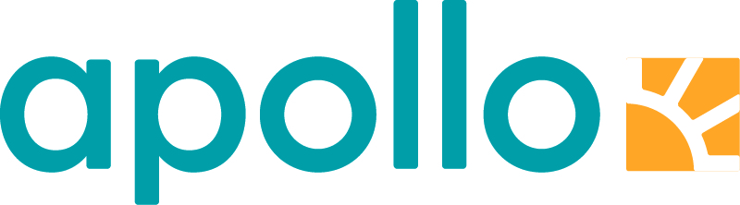

Emma (9) fra Levanger svømte seg til Rhodos

I regi av Norges Svømmeforbund har over 20.000 svømmende deltakere konkurrert om reiser til Rhodos i Norges største mosjonskampanje.

For 20. gang på rad har Norges Svømmeforbund motivert over 20.000 svømmeglade nordmenn til å hoppe i vannet og konkurrere om reiser til varmen. Målet for kampanjen er å skape gode mosjonsvaner for den norske befolkningen – og det har gitt resultater: Med 20.000 deltagere årlig fordelt på 255 svømmehaller, er kampanjen blitt Norges største mosjonskampanje!
- Vi er utrolig stolt over å arrangere Svøm langt-kampanjen hvor så mange deltar. Kampanjen engasjerer mennesker til å bruke svømmehallen som treningsarena, og det syns vi er fantastisk! Vi ønsker jo å skape aktivitet for flest mulig, og det klarer vi med Svøm langt-kampanjen, sier Lasse Hoel i Norges Svømmeforbund.

Den årlige kampanjen er gratis for både deltagere og svømmehaller og premien er en reise til sydlige strøk med Apollo Reiser. Årets destinasjon er Apollo Mondo hotellet Mythos Beach Resort på Rhodos. For å være med i trekningen måtte voksne deltagere svømme 10.000 meter, mens barnedeltagere måtte klare 2500 meter.

- Det er gøy å svømme!
Vinneren i barneklassen ble i år Emma Nordbach (9). I Trønderhallen hoppet hun fryktløs i vannet med pappa, og nådde til slutt sine 2500 meter. Svømmetakene resulterte i en ukes ferie for hele familien.

- De første gangene svømte jeg bare noen få hundre meter, men så bestemte jeg meg for å svømme 1000 meter hver gang. Jeg tenkte ikke så mye på konkurransen, jeg syns bare det var kjempegøy å svømme! Sier den beskjedne vinneren, som syns det er bra at folk svømmer.
Pappa Hans Ove Nordbach var også med i kampanjen, og er stolt over datterens innsats.
- Emma gliste og lo i hele dag, og var meget fornøyd. Hun gleder seg stort til ferien! Sier han.
Årets vinner i voksenklassen ble Heidi Martinsen fra Eidsvoll. Hun svømte seg i mål i Råholt svømmehall, og vant en ukestur for to til Rhodos.

Stolt samarbeidspartner
Det er Apollo reiser som sponser premien, for fjerde år på rad.
- Som reisearrangør er dette absolutt en kampanje vi synes det er viktig å støtte. Ikke bare er svømming en form for mosjon de aller fleste bedriver i ferien, men gode svømmeferdigheter kan også redde liv, sier Beatriz Rivera, kommunikasjonsrådgiver i Apollo.
At premien i år ble en uke på Mythos Beach Resort på Rhodos, er Rivera overbevist om at vil falle i smak.
- Siden Mythos Beach åpnet har det vært en stor suksess. I dag er det ett av våre mest populære familiehotell og i sommer satser vi stort med både barneklubb, svømmeklubb og treningsmuligheter. I tillegg ligger hotellet rett ved stranden, så her blir det både muligheter for å svømme enda mer, eller bare nyte late, men velfortjente dager i solen, smiler hun.

